ЛАБОРАТОРНАЯ РАБОТА №3
ПО ДИСЦИПЛИНЕ «СИСТЕМЫ УПРАВЛЕНИЯ ХИМИКО-ТЕХНОЛОГИЧЕСКИМИ ПРОЦЕССАМИ»
ВАРИАНТ 3

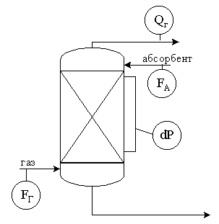
Передаточная функция по каналу управления расход абсорбента, F_{А} – состав газа, Qг:
$$W_{y}=\frac{12}{(4p+1)(6p+1)}e^{-10p}$$
Передаточная функция по каналу возмущения расход газа, Fг – состав газа, Qг:
$$W_{в}=\frac{11}{6р+1}е^{-8р}$$
Передаточная функция по вспомогательному каналу расход абсорбента, F_{А} – перепад давления, dP:
$$W_{1}=\frac{1,5}{4p+1}е^{-2р}$$

